Советы врача по выбору школьных принадлежностей и одежды для школьников
Чтобы собрать ребенка в школу, необходимо приобрести различные канцелярские товары, школьную форму, обувь и сумку для школьных принадлежностей. Сейчас выбор подобных товаров огромен, однако не стоит забывать, что вещи должны быть безопасными, удобными, чтобы не нанести вред здоровью вашего ребёнка.
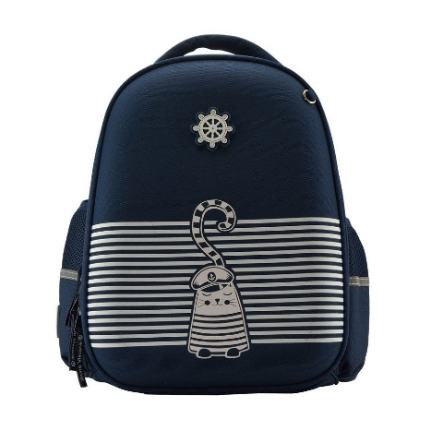
Ранец. Материал ранца должен быть прочным, легким, удобным для чистки и желательно с водоотталкивающей пропиткой или покрытием. Для детей младшего школьного возраста рекомендуется приобретать ранец или рюкзак с плечевыми ремнями, позволяющие переносить школьные принадлежности на спине, что способствует более равномерному распределению нагрузки, формирует правильную осанку, освобождает руки учащегося. Ремни должны быть широкие, из эластичного материала, изменяемой длины. Размеры ранца должны соответствовать анатомо-физиологическим параметрам учащихся и обеспечивать удобство при ношении. Также при выборе ранца обратите внимание на наличие светоотражающих элементов и возрастной направленности, указанной на маркировке.
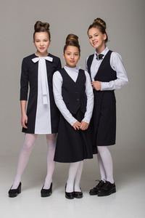
Школьная форма. Не менее важно выбрать одежду для школы, ведь ребёнку придётся находиться в ней большую часть дня. При выборе одежды необходимо обращать внимание на ткани, из которых она сшита. Для изготовления детской одежды запрещено использование материалов, которые выделяют химические вещества в количествах, превышающих предельно допустимые величины. Применяемые полимерные материалы должны иметь химическую стабильность: не выделять в окружающую среду различных токсичных для организма ингредиентов, а также компонентов различных вспомогательных веществ, используемых для обработки натуральных и синтетических тканей (пропитки, аппреты и т.д.). Кроме того, материалы, используемые для изготовления одежды, не должны обладать токсическими и раздражающими свойствами. Допускается использование синтетических волокон (ПАН, ПЭ, ПА и т.п.) не более 40% в изделиях блузочного и сорочечного ассортимента и искусственных (вискоза) до 70%. В изделиях костюмного ассортимента — не более 67% синтетических волокон. Для изделий, предназначенных для эпизодического использования (нарядная одежда), допускается вложение синтетических волокон до 100%. Кроме того, одежда должна быть легкой (масса комплекта одежды не должна превышать 10% массы тела ребенка), достаточно свободной, не стеснять движений, не затруднять дыхание, предохранять от травм. В зависимости от сезона года, климатических и метеоусловий, возраста и рода деятельности комплект одежды может включать 1-3 слоя.
Первый слой (максимальная площадь контакта с кожей ребенка) – белье: майки трусы, ночные сорочки и пижамы, чулочно-носочные изделия 1-го слоя и т.д.;
второй слой – платье: платья, юбки, шорты, брюки, рубашки, блузки, кофты, чулочно-носочные изделия 2-го слоя и т.д.,
третий слой (практически отсутствует непосредственный контакт с кожей ребенка) – верхняя одежда: куртки, плащи, дубленки и т.д.
Конструкция зимней одежды должна обеспечить минимальную циркуляцию воздуха в пододежном пространстве и минимальный воздухообмен с окружающей средой. Это достигается созданием большого количества замкнутых отсеков в пододежном пространстве: наличие капюшона, манжет, поясов. Наилучшей зимней одеждой для детей является комплект, состоящий из брюк с высоким поясом на бретелях и удлиненной куртки с капюшоном и стягивающей резинкой внизу. Такая конструкция одежды обеспечивает высокий и равномерный теплозащитный эффект и не стесняет движений ребенка.
Обувь для школьника может быть из натуральной или искусственной кожи с гибкой подошвой, но не допускается подкладка из искусственных и (или) синтетических материалов. Каблук для школьников 7-12 лет — не более 2,5 см, для старшеклассников — не более 3,5 см. Высокий каблук не рекомендуется потому, что сокращение площади опоры стопы на 30-40% приводит к смещению центра тяжести органов малого таза и в последующем к возможному нарушению репродуктивной функции. Не рекомендуется покупать обувь «на вырост» (допускается превышение на полразмера), а также с узкими носами. Родителям сразу следует продумать, что ребёнок будет носить как сменную обувь. Она также должна соответствовать всем требованиям. Также не рекомендуются для постоянного ношения кроссовки — это спортивная обувь, которая обычно изготавливается из синтетических материалов, препятствующих естественной вентиляции.
В целях предупреждения приобретения небезопасной для здоровья одежды и обуви (вне зависимости от места ее покупки – торговая сеть или рынок) качество и безопасность товара должно быть подтверждено соответствующими документами (свидетельство о государственной регистрации или сертификат соответствия, санитарно-гигиеническое заключение), выданными уполномоченными органами. Продавец обязан по требованию покупателя предъявить документы, подтверждающие безопасность приобретаемого товара. Если такой документ отсутствует, либо он не соответствует наименованию изделия, или указан другой производитель, либо истек срок действия документа, то от покупки лучше воздержаться: товар может быть небезопасным.
Канцелярские принадлежности. Не следует увлекаться объёмными многослойными пеналами, толстыми ручками и тетрадями, а для учащихся начальных классов тетради должны быть только тонкими.
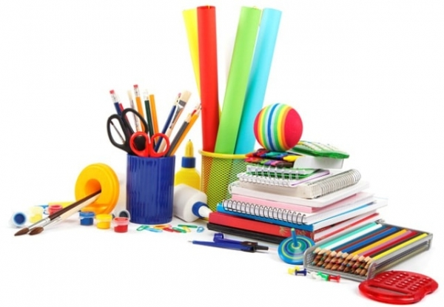
Правильно подобранная одежда, обувь и школьные принадлежности помогут создать благоприятные условия для обучения ребенка и будут способствовать нормальному росту и развитию ребенка, укреплению его здоровья и профилактике различных заболеваний.
Елена Метлицкая, врач-гигиенист Сморгонского зонального центра гигиены и эпидемиологии

